Offre de Mission Service Civique
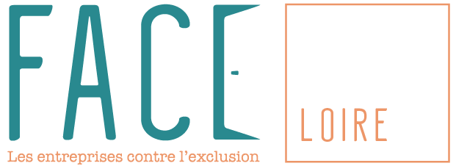
THÈME : Inclusion numérique

Objectif : Favoriser l’accès aux biens et aux services pour tous

Mission : Mener des actions de formations auprès des locataires d’Habitat et Métropole afin de lutter contre l’illectronisme.

Présentation de FACE Loire

FACE Loire (Fondation Agir Contre l’Exclusion) est une association représentée sur le territoire ligérien par un club d'entreprises. Créée en 1998, elle rassemble des entreprises de toutes tailles et de tout secteur d'activité souhaitant s'engager socialement en menant des actions concrètes de proximité, pour lutter contre l’exclusion, la discrimination et la pauvreté.
FACE Loire anime des ateliers numériques depuis 2018 pour former les plus éloignés de l’outil informatique à son utilisation et aux démarches en ligne.

Origine de la mission
Suite à la loi ELAN du 23 novembre 2018, les quatre ex Offices Publics de l’Habitat (OPH), Métropole Habitat St-Etienne, OPH Firminy, Gier Pilat Habitat et Ondaine Habitat, rattachés à Saint- Etienne Métropole ont mis en œuvre un processus de fusion au 1er janvier 2021. Habitat & Métropole s’est substitué à cette date aux quatre ex OPH.

Habitat & Métropole souhaite familiariser et former ses locataires à l’utilisation de leur espace client en commençant par les accompagner dans la création de leur compte.

Selon une étude de l’INSEE de 2019 une personne sur six n’utilise pas Internet, plus d’un usager sur trois manque de compétences numériques de base.
Or, savoir utiliser les ressources numériques courantes (Internet, traitement de texte…) est devenu presque aussi indispensable que savoir lire, écrire et compter.
Ne pas savoir utiliser ces ressources représente donc un réel handicap, notamment pour effectuer des démarches administratives ou encore accéder aux services publics, pouvant accroître la vulnérabilité sociale de populations potentiellement déjà fragiles.
La lutte contre l’illectronisme devient ainsi un enjeu de politique publique comparable à la lutte contre l’illettrisme.

Présentation de la mission
Mission | Prévention et sensibilisation autour de la précarité numérique
Tuteur | Chargé.e de mission du volet « Vie quotidienne » à définir
Offre de Mission | Le.la volontaire sera amené.e à effectuer différentes missions pour favoriser l’équité et l’accès pour tous dans les biens et services : dans l’utilisation de l’outil numérique en priorité et concernant les éco-gestes exceptionnellement.  Accompagné.e par le.la chargé.e de mission, le.la volontaire réalisera ses actions dans les agences d’Habitat et Métropole et au domicile des locataires.
Principales activités | - Identifier l’envie et la capacité du locataire à créer son espace locataire,  - Accompagner les locataires à la création de leur espace client en agence ou à domicile en binôme,  - Assurer le reporting et l’évaluation de son action,  - Contribuer à l’amélioration de l’action.

Pour information
Critères spécifiques | Avoir entre 18 et 25 ans (entre 18 et 30 ans pour les personnes en situation de handicap)  Motivation !  Intérêt pour la médiation numérique, sensibilité aux enjeux climatiques  Permis B  Être de nationalité française, d’un État membre de l’Union Européenne ou résider en France depuis plus d’un an sous couvert d’un titre de séjour autorisant un séjour durable
Début de la mission | A partir d’octobre 2021
Durée de la mission | 6 mois
Temps de travail | 28h/ semaine
Indemnité (net par mois) | 473,04 euros d’indemnité de base versés par l’État ;  + 107,58 euros minimum d’indemnité complémentaire pour les frais (repas, transport…) versés par la structure d’accueil ;  + 107,68 euros de majoration d’indemnité sur critères sociaux (RSA, bourse échelon 5 et plus) versés par l’État.
Lieu de travail | Saint-Etienne
Nombre de places disponibles | 6 places
=> En plus des missions, FACE Loire vous propose :
- Un programme de formation civique et citoyenne
- Un accompagnement renforcé dans l’élaboration sur votre projet d'avenir et un accompagnement dans la valorisation de votre expérience grâce à notre réseau de professionnels d'entreprise et de chargée mission emploi
- Une formation aux premiers secours, auprès d’un organisme agréé

Pour candidater
Merci d’adresser votre candidature (CV et lettre de motivation) à :
Interlocuteur | Pénélope DENIER
Contact | p.denier@fondationface.org  06 81 26 29 19

